Base de Datos y Modelo de Datos
DBMS seleccionado
El sistema Educational Control utilizará como gestor de base de datos MySQL.
Justificación
Se seleccionó MySQL por las siguientes razones:
- Es un sistema relacional estable y ampliamente utilizado.
- Tiene alta compatibilidad con Node.js, Laravel y Python, que son los frameworks sugeridos para el backend.
- Permite manejar grandes volúmenes de datos académicos de forma eficiente.
- Es open source y fácil de implementar en servidores cloud.
- Permite implementar relaciones entre tablas, claves foráneas y consultas complejas necesarias para reportes académicos.
Además, MySQL puede integrarse fácilmente con APIs REST y sistemas web desarrollados en React o React Native, lo cual es la arquitectura planteada en el proyecto.
Modelo de Datos
El sistema almacenará la información académica mediante un modelo relacional compuesto por las siguientes tablas principales:
- usuario
- clase
- estudiante_clase
- tarea
- asistencia
- nota
Este modelo permite gestionar usuarios, clases, inscripciones, tareas, asistencia y calificaciones.

SQL de Educational control:
CREATE DATABASE educational_control;
USE educational_control;
CREATE TABLE rol (
id_rol INT AUTO_INCREMENT PRIMARY KEY,
nombre_rol VARCHAR(50) NOT NULL UNIQUE
);
CREATE TABLE institucion (
id_institucion INT AUTO_INCREMENT PRIMARY KEY,
nombre VARCHAR(150) NOT NULL,
codigo VARCHAR(50) NOT NULL UNIQUE
);
CREATE TABLE usuario (
id_usuario INT AUTO_INCREMENT PRIMARY KEY,
nombre VARCHAR(100) NOT NULL,
correo VARCHAR(100) NOT NULL UNIQUE,
contrasena VARCHAR(255) NOT NULL,
id_rol INT NOT NULL,
CONSTRAINT fk_usuario_rol
FOREIGN KEY (id_rol) REFERENCES rol(id_rol)
);

CREATE TABLE docente (
id_docente INT AUTO_INCREMENT PRIMARY KEY,
usuario_id INT NOT NULL UNIQUE,
dui VARCHAR(20) NOT NULL UNIQUE,
institucion_id INT NOT NULL,
CONSTRAINT fk_docente_usuario
FOREIGN KEY (usuario_id) REFERENCES usuario(id_usuario),
CONSTRAINT fk_docente_institucion
FOREIGN KEY (institucion_id) REFERENCES institucion(id_institucion)
);

CREATE TABLE estudiante (
id_estudiante INT AUTO_INCREMENT PRIMARY KEY,
usuario_id INT NOT NULL UNIQUE,
nie VARCHAR(30) NOT NULL UNIQUE,
institucion_id INT NOT NULL,
CONSTRAINT fk_estudiante_usuario
FOREIGN KEY (usuario_id) REFERENCES usuario(id_usuario),
CONSTRAINT fk_estudiante_institucion
FOREIGN KEY (institucion_id) REFERENCES institucion(id_institucion)
);

CREATE TABLE clase (
id_clase INT AUTO_INCREMENT PRIMARY KEY,
nombre VARCHAR(100) NOT NULL,
codigo_clase VARCHAR(50) NOT NULL UNIQUE,
grado VARCHAR(50),
seccion VARCHAR(50),
docente_id INT NOT NULL,
CONSTRAINT fk_clase_docente
FOREIGN KEY (docente_id) REFERENCES docente(id_docente)
);
CREATE TABLE inscripcion (
id_inscripcion INT AUTO_INCREMENT PRIMARY KEY,
estudiante_id INT NOT NULL,
clase_id INT NOT NULL,
fecha_inscripcion DATE NOT NULL,
CONSTRAINT fk_inscripcion_estudiante
FOREIGN KEY (estudiante_id) REFERENCES estudiante(id_estudiante),
CONSTRAINT fk_inscripcion_clase
FOREIGN KEY (clase_id) REFERENCES clase(id_clase),
CONSTRAINT uq_inscripcion UNIQUE (estudiante_id, clase_id)
);

CREATE TABLE material (
id_material INT AUTO_INCREMENT PRIMARY KEY,
titulo VARCHAR(150) NOT NULL,
descripcion TEXT,
fecha_publicacion DATE NOT NULL,
clase_id INT NOT NULL,
CONSTRAINT fk_material_clase
FOREIGN KEY (clase_id) REFERENCES clase(id_clase)
);

CREATE TABLE tarea (
id_tarea INT AUTO_INCREMENT PRIMARY KEY,
titulo VARCHAR(150) NOT NULL,
instrucciones TEXT,
fecha_entrega DATE NOT NULL,
clase_id INT NOT NULL,
CONSTRAINT fk_tarea_clase
FOREIGN KEY (clase_id) REFERENCES clase(id_clase)
);

CREATE TABLE entrega_tarea (
id_entrega INT AUTO_INCREMENT PRIMARY KEY,
tarea_id INT NOT NULL,
estudiante_id INT NOT NULL,
archivo VARCHAR(255) NOT NULL,
fecha_entrega DATE NOT NULL,
CONSTRAINT fk_entrega_tarea
FOREIGN KEY (tarea_id) REFERENCES tarea(id_tarea),
CONSTRAINT fk_entrega_estudiante
FOREIGN KEY (estudiante_id) REFERENCES estudiante(id_estudiante),
CONSTRAINT uq_entrega UNIQUE (tarea_id, estudiante_id)
);
CREATE TABLE asistencia (
id_asistencia INT AUTO_INCREMENT PRIMARY KEY,
fecha DATE NOT NULL,
estado VARCHAR(20) NOT NULL,
clase_id INT NOT NULL,
estudiante_id INT NOT NULL,
CONSTRAINT fk_asistencia_clase
FOREIGN KEY (clase_id) REFERENCES clase(id_clase),
CONSTRAINT fk_asistencia_estudiante
FOREIGN KEY (estudiante_id) REFERENCES estudiante(id_estudiante),
CONSTRAINT uq_asistencia UNIQUE (fecha, clase_id, estudiante_id)
);

CREATE TABLE nota (
id_nota INT AUTO_INCREMENT PRIMARY KEY,
calificacion FLOAT NOT NULL,
evaluacion VARCHAR(100) NOT NULL,
clase_id INT NOT NULL,
estudiante_id INT NOT NULL,
CONSTRAINT fk_nota_clase
FOREIGN KEY (clase_id) REFERENCES clase(id_clase),
CONSTRAINT fk_nota_estudiante
FOREIGN KEY (estudiante_id) REFERENCES estudiante(id_estudiante)
);

Tablas de la base de datos:
Tablas de la base de datos
Tabla: rol
Guarda los tipos de usuario dentro del sistema.
Campos principales:
- id_rol
- nombre_rol
Función:
Permite definir el rol de cada usuario dentro del sistema, por ejemplo: administrador, docente o estudiante.
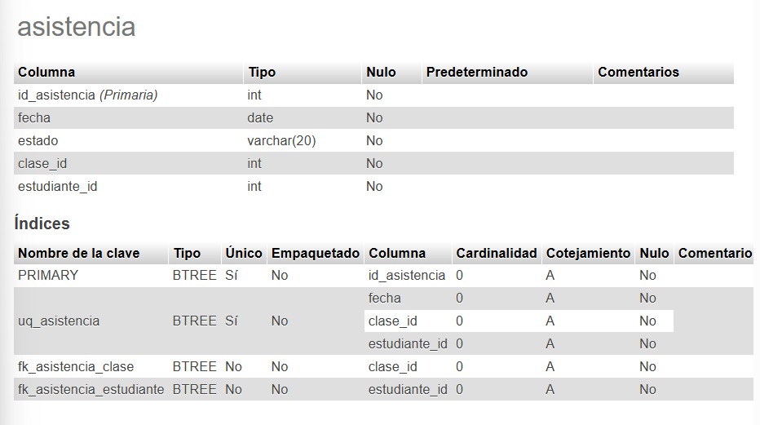
Tabla: institucion
Guarda la información de la institución educativa.
Campos principales:
- id_institucion
- nombre
- codigo
Función:
Permite asociar docentes y estudiantes a una institución.
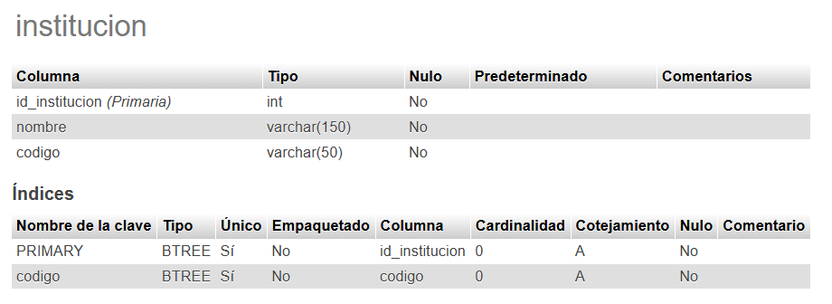
Tabla: usuario
Guarda la información general de las personas dentro del sistema.
Campos principales:
- id_usuario
- nombre
- correo
- contrasena
- id_rol
Función:
Permite autenticar usuarios y relacionarlos con un rol dentro del sistema.
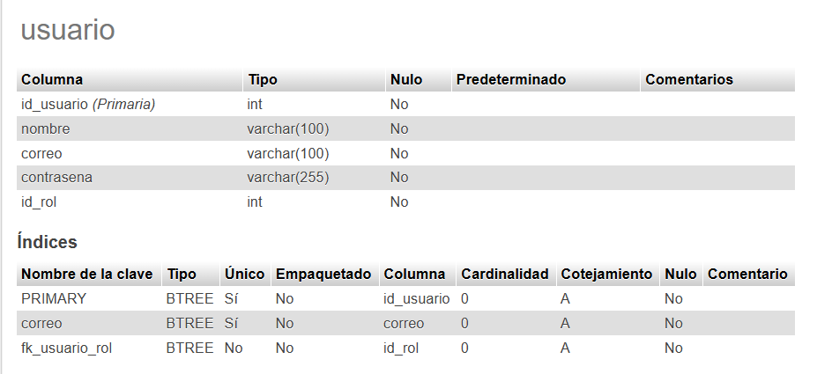
Tabla: docente
Guarda la información específica de los docentes.
Campos principales:
- id_docente
- usuario_id
- dui
- institucion_id
Función:
Permite registrar los datos propios del docente y asociarlo a un usuario y a una institución.
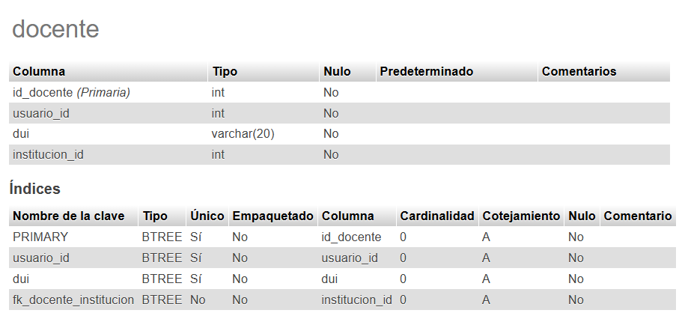

Tabla: estudiante
Guarda la información específica de los estudiantes.
Campos principales:
- id_estudiante
- usuario_id
- nie
- institucion_id
Función:
Permite registrar los datos propios del estudiante y asociarlo a un usuario y a una institución.
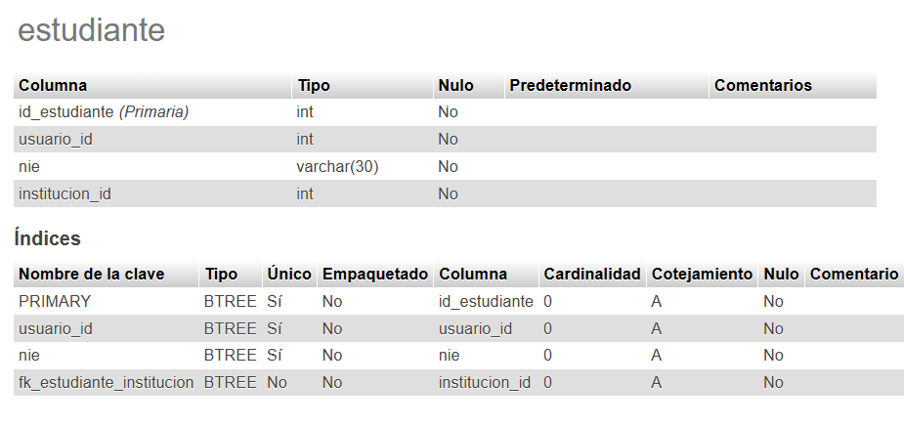

Tabla: clase
Registra las clases creadas en el sistema.
Campos principales:
- id_clase
- nombre
- codigo_clase
- grado
- seccion
- docente_id
Función:
Permite registrar cada clase y asociarla al docente que la imparte.
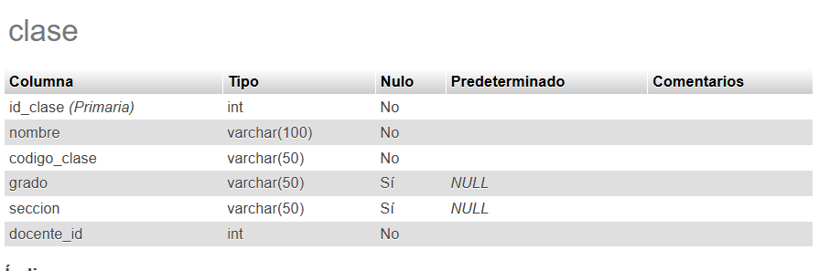

Tabla: inscripcion
Tabla intermedia que relaciona estudiantes con clases.
Campos principales:
- id_inscripcion
- estudiante_id
- clase_id
- fecha_inscripcion
Función:
Permite inscribir estudiantes en una o varias clases.
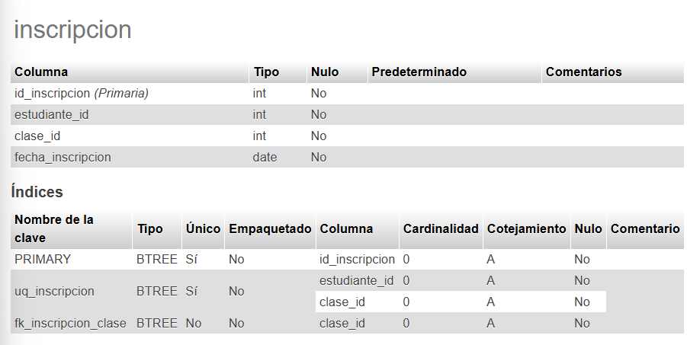
Tabla: material
Guarda el material publicado por el docente en cada clase.
Campos principales:
- id_material
- titulo
- descripcion
- fecha_publicacion
- clase_id
Función:
Permite registrar documentos, guías o recursos de apoyo asociados a una clase.
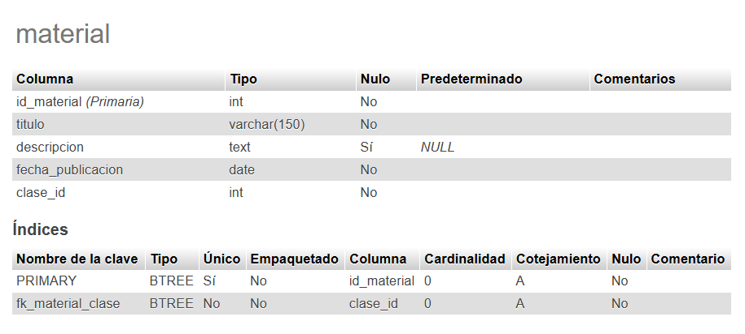
Tabla: tarea
Guarda las tareas asignadas en cada clase.
Campos principales:
- id_tarea
- titulo
- instrucciones
- fecha_entrega
- clase_id
Función:
Permite registrar actividades o tareas pendientes asociadas a una clase.

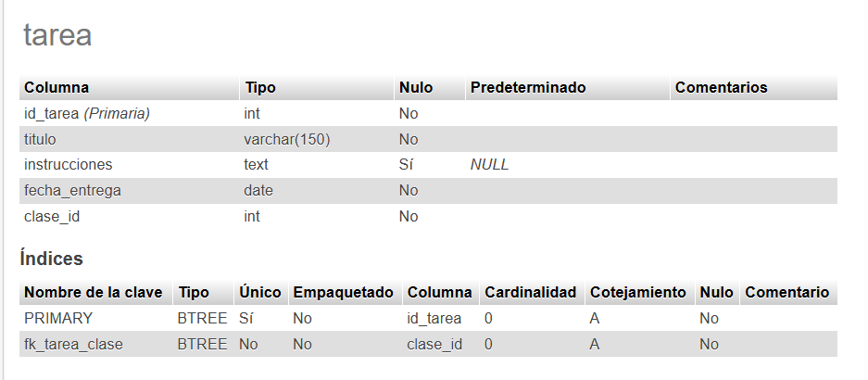

Tabla: entrega_tarea
Guarda las entregas realizadas por los estudiantes para una tarea.
Campos principales:
- id_entrega
- tarea_id
- estudiante_id
- archivo
- fecha_entrega
Función:
Permite registrar el archivo o evidencia que un estudiante entrega para cumplir una tarea.
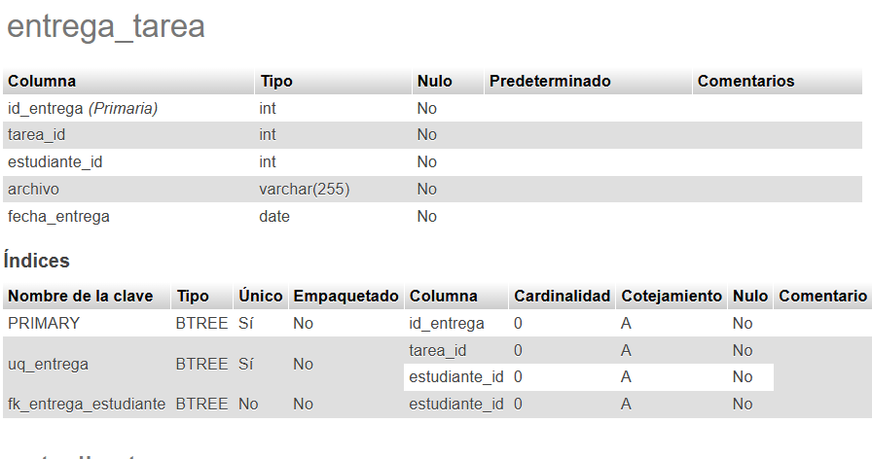

Tabla: asistencia
Registra la asistencia del estudiante en cada clase.
Campos principales:
- id_asistencia
- estudiante_id
- clase_id
- fecha
- estado

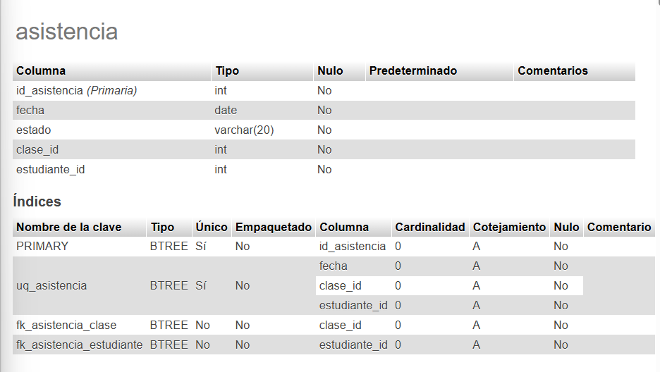
Función:
Permite controlar si un estudiante asistió o no a una clase en una fecha determinada.

Tabla: nota
Guarda las calificaciones de los estudiantes por clase.
Campos principales:
- id_nota
- calificacion
- evaluacion
- estudiante_id
- clase_id
Función:
Permite registrar la nota obtenida por un estudiante dentro de una clase.

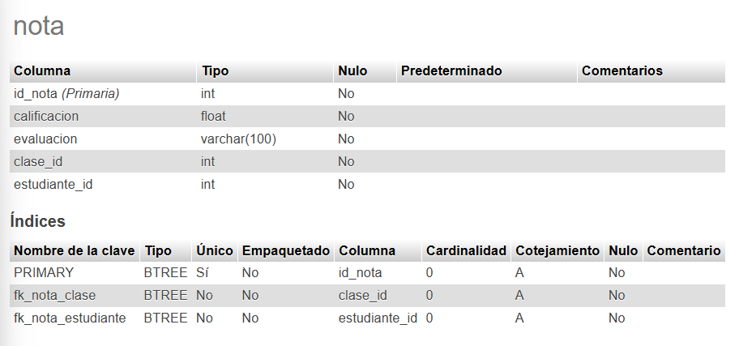

Relaciones entre tablas
Rol → Usuario (1:N)
Un rol puede estar asociado a muchos usuarios.
- usuario.id_rol → rol.id_rol
Institucion → Docente (1:N)
Una institución puede tener muchos docentes.
- docente.institucion_id → institucion.id_institucion
Institucion → Estudiante (1:N)
Una institución puede tener muchos estudiantes.
- estudiante.institucion_id → institucion.id_institucion
Usuario → Docente (1:1)
Un usuario puede estar asociado a un docente.
- docente.usuario_id → usuario.id_usuario
Usuario → Estudiante (1:1)
Un usuario puede estar asociado a un estudiante.
- estudiante.usuario_id → usuario.id_usuario
Docente → Clase (1:N)
Un docente puede impartir muchas clases.
- clase.docente_id → docente.id_docente
Estudiante → Inscripcion (1:N)
Un estudiante puede estar inscrito en muchas clases.
- inscripcion.estudiante_id → estudiante.id_estudiante
Clase → Inscripcion (1:N)
Una clase puede tener muchos estudiantes inscritos.
- inscripcion.clase_id → clase.id_clase
Clase → Material (1:N)
Una clase puede contener muchos materiales.
- material.clase_id → clase.id_clase
Clase → Tarea (1:N)
Una clase puede contener muchas tareas.
- tarea.clase_id → clase.id_clase
Tarea → Entrega_Tarea (1:N)
Una tarea puede tener muchas entregas.
- entrega_tarea.tarea_id → tarea.id_tarea
Estudiante → Entrega_Tarea (1:N)
Un estudiante puede realizar muchas entregas.
- entrega_tarea.estudiante_id → estudiante.id_estudiante
Estudiante → Asistencia (1:N)
Un estudiante puede tener múltiples registros de asistencia.
- asistencia.estudiante_id → estudiante.id_estudiante
Clase → Asistencia (1:N)
Una clase puede tener varios registros de asistencia.
- asistencia.clase_id → clase.id_clase
Estudiante → Nota (1:N)
Un estudiante puede tener varias notas.
- nota.estudiante_id → estudiante.id_estudiante
Clase → Nota (1:N)
Una clase puede tener muchas notas registradas.
- nota.clase_id → clase.id_clase

Claves primarias y foráneas
Claves primarias (PK)
Cada tabla posee una clave primaria única:
- rol.id_rol
- institucion.id_institucion
- usuario.id_usuario
- docente.id_docente
- estudiante.id_estudiante
- clase.id_clase
- inscripcion.id_inscripcion
- material.id_material
- tarea.id_tarea
- entrega_tarea.id_entrega
- asistencia.id_asistencia
- nota.id_nota

Claves foráneas (FK)
- usuario.id_rol → rol.id_rol
- docente.usuario_id → usuario.id_usuario
- docente.institucion_id → institucion.id_institucion
- estudiante.usuario_id → usuario.id_usuario
- estudiante.institucion_id → institucion.id_institucion
- clase.docente_id → docente.id_docente
- inscripcion.estudiante_id → estudiante.id_estudiante
- inscripcion.clase_id → clase.id_clase
- material.clase_id → clase.id_clase
- tarea.clase_id → clase.id_clase
- entrega_tarea.tarea_id → tarea.id_tarea
- entrega_tarea.estudiante_id → estudiante.id_estudiante
- asistencia.estudiante_id → estudiante.id_estudiante
- asistencia.clase_id → clase.id_clase
- nota.estudiante_id → estudiante.id_estudiante
- nota.clase_id → clase.id_clase

